职业卫生技术报告网上公示单
用人单位 | 济宁辰大磨料磨具有限公司 |  |  | 联系人 | 陈经理
项目名称 | 职业病危害现状评价 |  |  | 建设地址 | 济宁市
类别 | 职业病危害预评价□ 职业病防护设施设计专篇□  职业病危害控制效果评价□ 职业病危害现状评价☑  检测评价□ 其它 □
项目简介 | 济宁辰大磨料磨具有限公司为山东省济宁碳素集团有限公司旗下子公司，创建于2015年，现拥有资产5600万元，其中固定资产2800万元，是鲁西南地区一家集冶炼、精选、加工制粒机械化生产的专业厂家。
报告编号 | JNHAXP-008 |  | 报告时间 |  | 2022.7
 | 类别 | 姓名 | 技术职务 |  | 资质证书号
项目组人员名单 | 编写人 | 赵青 | 工程师 |  | 鲁J20210222
项目组人员名单 | 编写人 | 于宪成 | 助理工程师 |  | 鲁J20210231
项目组人员名单 | 编写人 | 梁长平 | - |  | 鲁P20210223
项目组人员名单 | 编写人 | 曾宪荣 | 高级工程师 |  | 鲁P20210221
项目组人员名单 | 审核人 | 刘庆和 | 工程师 |  | 鲁P20210218
项目组人员名单 | 签发人 | 孔庆虎 | 工程师 |  | 鲁P20210215
现场调查 | 调查人 | 于宪成 | 显著标志物前照片 | 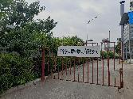 | 工作照片 | 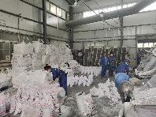
现场调查 | 调查人 | 米昌威
现场调查 | 用人单位陪同人 | 陈恩峰
现场调查 | 日期 | 2022.5.20
现场检  测采样 | 检测采样人 | 于宪成 | 显著标志物前照片 | 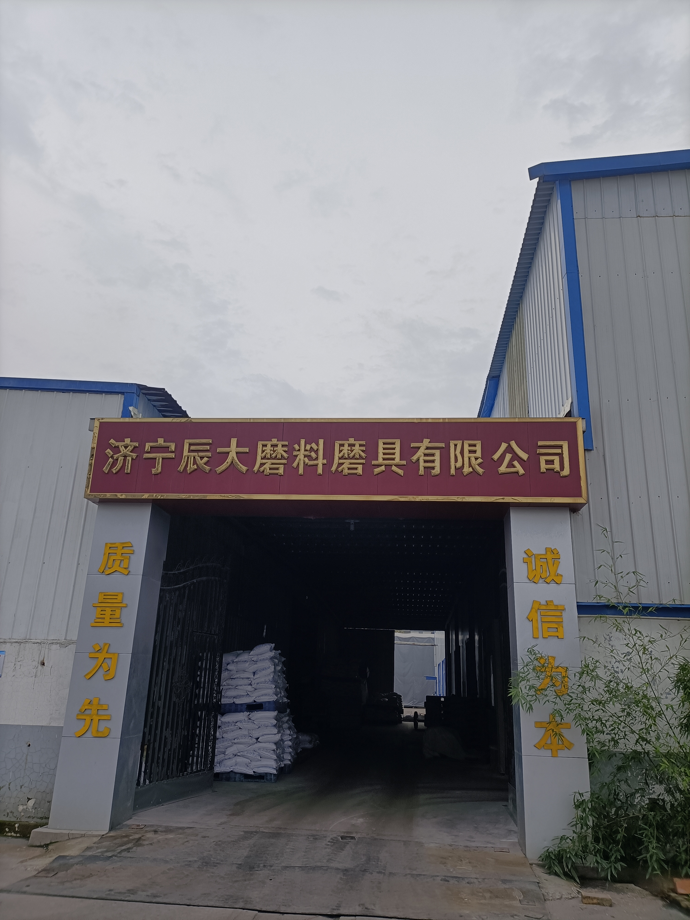 | 工作照片 | 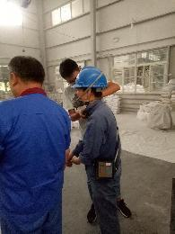
现场检  测采样 | 检测采样人 | 米昌威
现场检  测采样 | 用人单位陪同人 | 陈恩峰
现场检  测采样 | 日期 | 2022.6.1-6.3
职业病危害因素及检测结果 | 建设项目生产过程中职业病危害因素 | 氧化铝粉尘、噪声等
职业病危害因素及检测结果 | 检测结果 | 除加工车间磁选岗位噪声超标，其他职业病危害因素检测结果均符合标准要求。
评价结论 | 职业病危害风险分类 | 属于“职业病危害严重”的建设项目
评价结论 | 综合结论 | 用人单位基本执行了我国职业病预防控制的有关规定，在按照《工业企业设计卫生标准》GBZ1-2010等标准规范的要求，并采取了本评价报告所提及的防护措施的前提下，主要职业病危害作业岗位的职业病危害因素的浓度（强度）范围和接触水平能满足法律、法规及标准对职业病防治方面的要求。
技术审查专家组评审意见(需要评审的项目) |  | 无

